Федеральное государственное образовательное бюджетное

учреждение высшего образования

**«Финансовый университет при Правительстве Российской Федерации»**

**(Финансовый университет)**

Колледж информатики и программирования

**ОТЧЁТ**

**По лабораторной работе №5**

Студент: Емельянова Дарья Игоревна

Дисциплина/Профессиональный модуль: Компьютерные сети

Выполнил студент

Группы: 2ИСИП-321

Преподаватель

Сибирев И.В.

Оценка за работу :_______

**Москва – 2023г.**

**Лабораторная работа №5**

**Цель работы:** пройти тренажёр по компьютерным сетям

**Ход работы:**

1. Открыть тренажёр
2. Решить 1 задание
3. Решить 2 задание
4. Решить 3 задание
5. Решить 4 задание
6. Решить 5 задание
7. Решить 6 задание
8. Решить 7 задание
9. Решить 8 задание

Задание:

1. Открываем тренажёр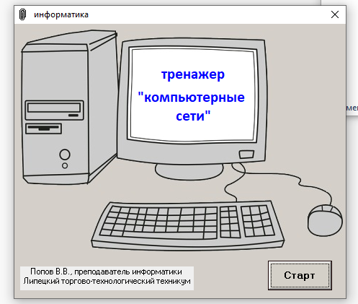
2. 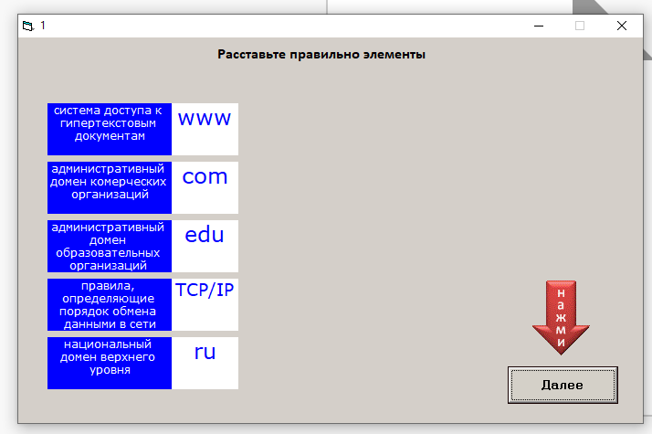Решаем первое задание
3. Решаем второе задание

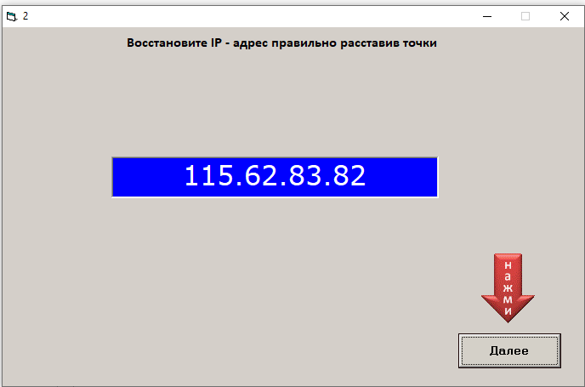

1. Решаем третье задание

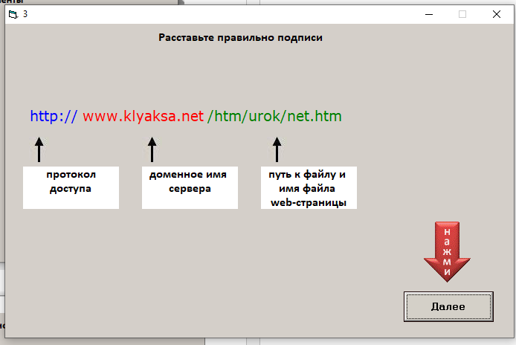

1. Решаем четвёртое задание

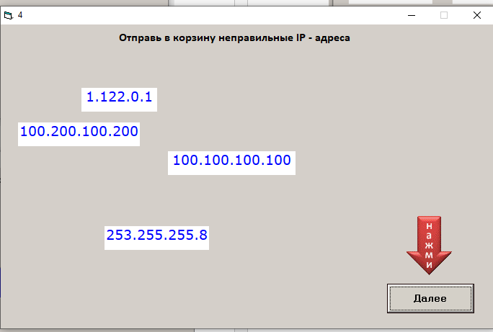

1. Решаем пятое задание

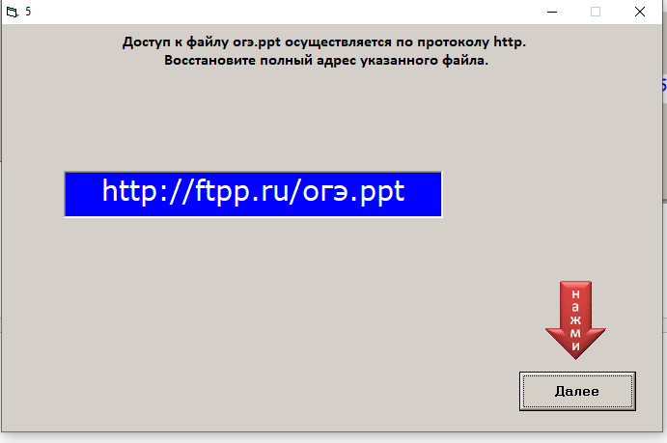

1. 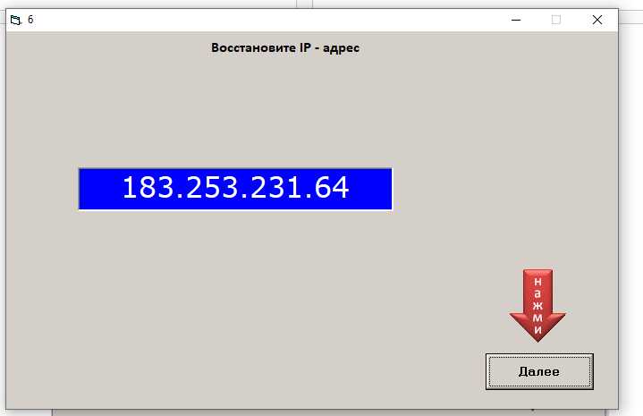Решаем шестое задание
2. Решаем седьмое задание

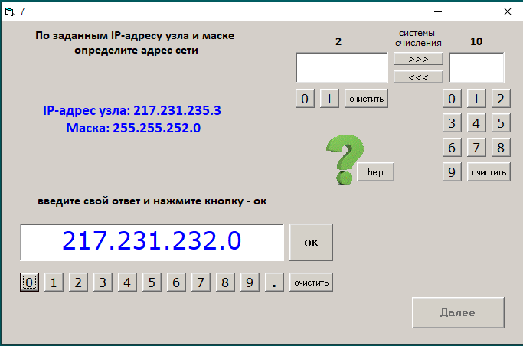

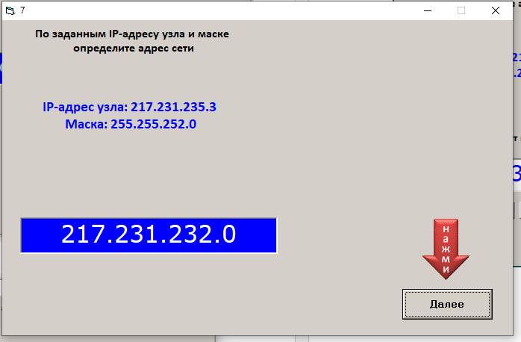

1. 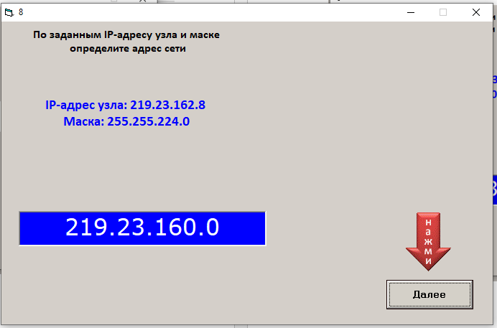Решаем восьмое задание
2. Мы смогли



Вывод: мы прошли тренажёр